Antigua Matanza
Revista de Historia Regional
ISSN 2545-8701

Junta de Estudios Históricos de La Matanza

Universidad Nacional de La Matanza
Secretaría de Extensión Universitaria
San Justo, Argentina
Jugo Suárez, A. (junio de 2018). La organización escolar en Santiago del Estero, entre Caseros y la formación del Estado Nación, 1859-1882.
Antigua Matanza. Revista de Historia Regional, 2(3), 10-33.

Junta de Estudios Históricos de La Matanza
Universidad Nacional de La Matanza, Secretaría de Extensión Universitaria

San Justo, Argentina
Disponible en: http://antigua.unlam.edu.ar

Indagaciones históricas
La organización escolar en Santiago del Estero, entre Caseros y la formación del Estado Nación, 1859-1882
Armando Jugo Suárez
Instituto Superior de Profesorado Provincial N° 1, Santiago del Estero, Argentina.

Fecha de recepción: 25 de octubre de 2017
Fecha de aceptación y versión final: 24 de diciembre de 2017

Resumen
El presente es la matriz inicial de un trabajo de investigación que tiene como propósito recorrer la última mitad del siglo XIX con la intención de reconstruir, analizar y describir la realidad educativa en Santiago del Estero, se buscará observar el pasado tomando como referencia un grupo de interrogantes que se organizan en relación a la formación de la administración del proto-estado provincial, considerando la organización escolar del mismo.
La realidad escolar en Santiago del Estero por parte del proto-estado toma como reseña inaugural la creación de la Junta Central de Instrucción Pública el 26 de septiembre de 1859, instancia que permitirá graficar la intervención del proto-estado en lo que refiere a educación en el ámbito provincial, hasta la caída del régimen militar de los Hermanos Taboada en 1875; la etapa posterior hasta la consolidación del Sistema Educativo Nacional en 1884, adquirirá paulatinamente una organización enfocada en la instalación de las subvenciones nacionales, el Colegio Nacional, y la Escuela Normal de Santiago del Estero.
Palabras Claves: organización escolar, subvenciones nacionales, Colegio Nacional, Escuela Normal

La organización escolar en Santiago del Estero, entre Caseros y la formación del Estado Nación, 1859-1882

Introducción
El presente es la matriz inicial de un trabajo de investigación que tiene como propósito recorrer la última mitad del siglo XIX con la intención de reconstruir, analizar y describir la realidad educativa en Santiago del Estero, desde un análisis documental se buscará observar el pasado, tomando como referencia un grupo de interrogantes que se organizan en relación a la formación de la administración del proto-estado provincial.
La realidad escolar en Santiago del Estero por parte del proto-estado toma como reseña inaugural la creación de la Junta Central de Instrucción Pública el 26 de septiembre de 1859 instancia que permitirá graficar la intervención del proto-estado en lo que refiere a educación en el ámbito provincial durante todo el siglo XIX.
En 1854 el Gobernador Manuel Taboada informaba al ministro de Instrucción Pública de la Confederación, Dr. Santiago Derqui, que por entonces la realidad escolar en la provincia de Santiago del Estero dependía de la actividad desarrollada por el convento de San Francisco y Santo Domingo para varones y para niñas en Belén, y en forma particular en casa de Doña de Irene Urrejolas. En el interior provincial dos escuelas en Villa Loreto.
El estado de la educación durante las tres primeras presidencias desde 1862 hasta 1880 se enfrentará a la urgencia de avanzar ante las cifras del analfabetismo con medidas que permitirán consolidar un ejército de profesionales que pudieran llevar adelante una tarea en todo el país, buscando expandir la senda del alfabetismo. El rumbo asumido tendrá dos líneas claras de acción; la creación de los Colegios Nacionales y las Escuelas Normales.
Los Colegios Nacionales estarán cruzados por el planteo de aquellos que consideran que en cada una de las regiones del país las realidades eran diferentes y que la exigencia primera se presenta en generar escuelas primarias y no secundarias, como el caso del gobernador de Santiago del Estero Manuel Taboada, que en más de una oportunidad transmitió al ministro de Justicia, Culto e Instrucción Pública la necesidad de una escuela Normal para la provincia. A consideración de Tedesco es un criterio elitista el implementado desde Buenos Aires.
El criterio de los Colegios Nacionales permitía transitar a los estudiantes una formación humanista conservadora, sin integrar orientaciones productivas o científicas lo que admite considerar que en el criterio con el cual se inicia este periodo de génesis del sistema educativo nacional, no están presente las exigencias económicas del mercado; la impronta estará sujeta al relato de la clase conservadora que es justificada en el desarrollo de la civilización frente a la barbarie.
A finales del siglo XIX la realidad evidenciará un cambio en su situación inicial, a partir del aumento del presupuesto educativo destinado por las arcas del proto-estado provincial, generando la creación de escuelas en el territorio provincial, lo que permitirá obtener un crecimiento paulatino de la población estudiantil, que alcanzará 2.200 alumnos para 1870.
El primer gobierno de Absalón Rojas llevará adelante una inversión tanto en la refacción de edificios escolares en el interior provincial, la edificación de nuevos establecimientos modelos en la provincia, y el aumento significativo del presupuesto en materia educativa.
Las fuentes consultadas permiten describir y analizar la realidad en materia salarial del personal docente, como así también la entrega de becas en pesos que permitirá a los jóvenes poder asistir a las escuelas de capital a los alumnos del interior provincial, la compra de insumos y el nombramiento de personal docente, preceptores y directivos por parte de la Junta Central de Instrucción Pública.
La organización Escolar en Santiago del Estero a partir de 1859
Durante el año 1859 se llevó a delante la creación de una escuela para niñas con el nombre de 9 de Julio a cargo de doña Fructuosa Pérez, con un plan de estudios enmarcado en la formación en manualidades, que posteriormente pasará a ser Escuela Normal de Maestros Manuel Belgrano.
El informe elevado por la Junta Central de Instrucción pública permite reconstruir que para el año 1866 la provincia de Santiago del Estero contaba con un total de cuarenta y dos escuelas en toda la provincia, con un población de 2220 alumnos, y una partida presupuestaria destinada a educación de $7456; aporte que permite desarrollar un análisis según lo considerado por Tenti (2011, p.79) sobre la evolución del presupuesto durante el periodo de los Taboada: teniendo en cuenta que el presupuesto total para el año en análisis fue cercano a los $40000, lo destinado a educación representa un 18% del mismo.
En las actas publicadas para el año 1946 por el consejo General de Educación de Santiago del Estero, denominadas “17 meses de labor” (Maidana, 1946) referidas a las disposiciones llevadas adelante por la Junta Central de Instrucción Pública a partir de 1873 permitirá analizar los temas que eran debatidos en cada una de las reuniones, que eran presididas por el presidente de la Junta por entonces Remigio Carol y el secretario Rafael de la Plaza.
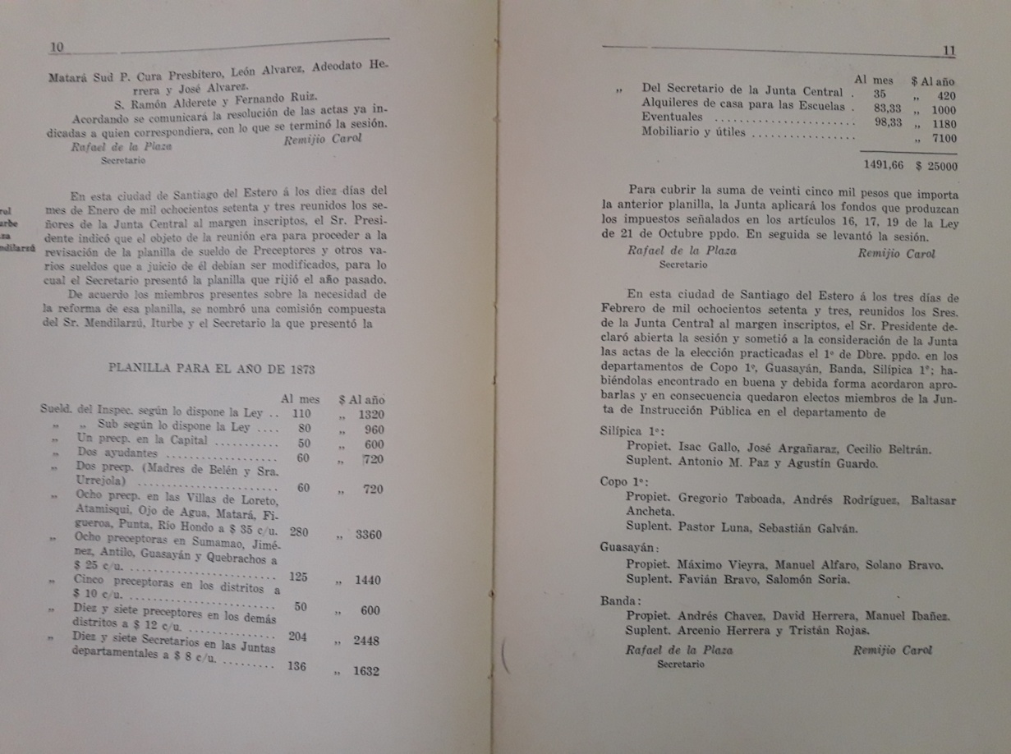
Figura 1. Planilla año 1872
En la figura 1 se detalla la reunión del día 10 de enero de 1873, inicia la misma con el objetivo puesto en revisar la planilla de sueldo de los preceptores y demás personal docente, tomando como referencia la planilla del año 1872. Las asignaciones no se detallan en forma amplia, solo se considera un monto a cada tarea, por ejemplo, los secretarios de las juntas departamentales tenían un sueldo mensual de $8.-, los preceptores en los distritos $10.- mensuales, el Inspector a cargo del Junta Central de Instrucción Pública tendría un sueldo mensual de $110.-.
El recorte temporal del presente trabajo permite analizar la proyección en cuanto a las tareas por parte de las instituciones del estado provincial, gestión que alcanzara su ocaso final con la intervención armada de 1874 a consideración del profesor Luis A. Lascano (1992), logrando una mayor expansión la organización escolar a partir de la década siguiente en armonía con las políticas nacionales iniciadas a partir del Congreso Pedagógico de 1882.
La planilla de gastos para el año 1869 (APHSE, Leyes y decretos, 1869) propone un detalle en relación a los siguientes aspectos:
- Subvención para escuelas de ambos sexos en la capital 1.680 pesos
- Subvenciones para dieciséis escuelas en las villas 2.688 pesos
- Subvenciones para escuelas de ambos sexos en otros centros
de menos población 4.000 pesos
- Alquiler de casas, gastos de instalación y útiles 500 pesos

Total 8.868 pesos
En la misma fuente se encuentra la planilla de gastos varios y publicaciones para el año 1869, en la cual el punto segundo detalla gastos de impresiones oficiales y compra de útiles en un monto de $1.500, el mismo nos podría remitir a la adquisición de útiles destinados a las escuelas.
El monto total del presupuesto aprobado para 1869 asciende a $65.987 de los cuales $8.868 se asignan a educación, representando una inversión del 13 % del presupuesto. En lo que refiere al detalle de los ingresos del tesoro calculados para el año en detalle se hace mención a subsidio nacional para escuelas primarias por un total de $47.500.
El censo nacional de 1869
En lo que refiere a la provincia de Santiago del Estero el censo de 1869 representa un cúmulo de referencias en cuanto al detalle del mismo, estimando una población de 132.000 habitantes para la provincia. Entre las profesiones que detalla asigna la existencia de 8 estudiantes en la ciudad capital; en la profesión de profesores, preceptores, catedráticos, maestros: 3 para capital y 57 para el interior de la campaña. En los resultados del censo se considerará dentro de la población un detalle sobre aquellos que saben o no saben leer y escribir, donde los datos aportados muestran que una alta tasa de la población; no saben leer y escribir alcanzando un 85% de la población y el 15% restante, un número cercano a los 19.500 habitantes, saben leer y escribir.
El censo además establece una población estudiantil de entre 6 y 14 años en edad de asistir a las escuelas de la provincia en un total de 33.375, de los cuales 3.684 asisten a la escuela, representando un recorte del 2,79% del total de los habitantes, y los 29.691 niños que no asisten a la escuela están enmarcados en un 88%.
La estrategia liberal fue diseñar a partir de la construcción del estado, una necesaria educación destinada de los sectores populares, donde los lineamientos fueron luchar contra la barbarie. La instrucción pública estará ligada a la estabilidad política interna en un periodo donde las redes familiares generarán una elite militar (Tenti, 2011, p.60).
Colegio Nacional: El gobierno nacional en su modelo liberal, diseñó el Estado tomando en cuenta que la educación de los sectores populares permitía sostener la lucha contra la barbarie; la instrucción pública permitirá una estabilidad política interna. Los debates entre Bartolomé Mitre y Domingo Faustino Sarmiento tendrán como objetivo diseñar la etapa anterior al sistema educativo nacional.
Mediante Decreto Nacional N° 7.360 del 5 de marzo de 1869 el presidente de la Nación establecía:
Artículo 1. Crear en la provincia de Santiago del Estero un colegio con el reglamento y un plan de estudios adoptados para los demás colegios nacionales.
Artículo 2. Habrá en el Colegio Nacional de Santiago del Estero veinte becas para jóvenes, que quieran dedicarse el profesorado de la instrucción primaria.
Articulo 3. Estas becas serán concedidas por el gobierno de la provincia de Santiago del Estero, debiendo dar cuenta al ministerio de Instrucción Pública, del modo como sean llenadas.
Artículo 4. Para obtener una beca el solicitante debe: acreditar haber cumplido quince años de edad, saber leer y escribir, poseyendo conocimientos elementales de gramática, geografía y aritmética. Comprometerse a desempeñar el puesto de profesor de instrucción primaria en la provincia por seis años, contados desde la terminación de sus estudios en el colegio. Los que ocupen estas becas, serán llamados alumnos maestros.
Artículo 5. El rector del Colegio regenteará una cátedra de Pedagogía, a la que asistirán los alumnos maestros y en la que rendirán examen al fin de cada año, como en las demás clases. Podrán igualmente concurrir a esta aula, los alumnos externos que quieran seguir sus lecciones.
Artículo 6. Los alumnos maestros después de rendir su último examen, recibirán como certificado su Diploma de Maestro.
Artículo 7. Los alumnos maestros ayudan a los profesores en el colegio como repetidores o celadores y en el departamento de Instrucción primaria como segundos maestros.
Artículo 8. El colegio tendrá el personal que determina la ley del presupuesto. El rector, el vicerrector y tres profesores tomaran a su cargo los ramos de enseñanza que determine el plan de estudios de los colegios en el primer año. El departamento de instrucción primaria será reglamentado por el vicerrector o uno de los profesores, ocupando como segundos maestros a los alumnos internos que se dedican al profesorado.
Artículo 9. Queda encargado del nombramiento de profesores S.E. el Sr. Gobernador de la provincia de Santiago del Estero.
Artículo 10. En la dotación de becas, sueldos y demás gastos del colegio se seguirá la distribución hecha en la ley del presupuesto.
Artículo 11. Encárguese al gobierno de la provincia de Santiago del Estero, de la planeación del colegio, de acuerdo con el Rector que se nombre, debiendo dirigirse con este objetivo la nota acordada.
Articulo 12. Comuníquese a quien corresponda, publíquese y dese al registro Nacional
Sarmiento Domingo F.
Nicolás Avellaneda

En la sesión del 3 de diciembre de 1869 la legislatura sancionó con fuerza de Ley que en el local de la antigua casona de gobierno se estableciera el Colegio Nacional.
El 6 de marzo de 1869 el Poder Ejecutivo nacional nombraba para el cargo de rector del Colegio Nacional a Don Juan Milburg y como vicerrector a Don Francisco E. Malbran, quienes a partir del mes de mayo iniciaron las actividades relacionadas a la designación de profesores e inscripciones de alumnos. El 3 de octubre de 1869 iniciaron las actividades en un evento que integró a las más importantes personalidades locales, la bendición estuvo a cargo del cura rector de la Matriz, Presbítero Sebastián de Jesús Gorostiaga (Cincuentenario Diario El Liberal, 1948, p.90).
El Colegio Nacional a partir del 1 de marzo de 1870 mediante Decreto del Ejecutivo provincial integró a su institución el funcionamiento de una biblioteca, para este periodo la primera en carácter pública que a partir de una comisión integrada por los señores Pedro Gallo, Luciano Gorostiaga, Jacinto Valle, Remigio Carol y Eusebio Gómez que tendrán como objetivo garantizar el funcionamiento, sostén y colaborar en la misma (APHSE, Leyes y Decretos, 1868-1870).
La labor educativa del Colegio Nacional además de integrar la biblioteca a la vida social, permitió asimismo sumar instituciones que tendrán como objetivo generar alternativas educativas con trayectos diferentes a modo de poder dar respuesta a las necesidades del colectivo social de Santiago del Estero. Además de ello, se agrega la creación de la Escuela Nocturna de Artesanos el 3 de junio de 1870.
Los primeros egresados del Colegio Nacional podrán sumarse a la actividad recién para 1883, entre los que se encontrarán Antenor Álvarez y Ramón Cornet Lascano (Gárgaro y Bruchman, 1944).
Entre los rectores que tuvieron a cargo el Colegio Nacional durante el siglo XIX se encuentran:
Juan Milburg, 1869 – 1873.
Vicente Alcalde Espejo, 1873 – 1875.
Pedro Arnó, 1875 – 1876.
Presbítero Martin Piñero, 1876 – 1883.
Vicente García Aguilera, 1883 – 1884.
Dr. Raimundo Linaro, 1885 – 1888.
Dr. Manuel Coronel, 1888 – 1907.
En nota de fecha 15 de febrero de 1870, dirigida al superior gobierno de la provincia el rector del Colegio Nacional, profesor Juan de Milburg, informa de las renuncias de los catedráticos profesor Luis Silvetti y don Juan Hildebrand y solicita se cubra las vacantes generadas. El 2 de marzo del mismo año se designa en reemplazo de los renunciantes a los señores Don Eusebio Gómez y Don Eusebio García (APHSE, Leyes y Decretos, 1870-1871).
En fecha 2 de marzo de 1870 el Ejecutivo establece, en relación al método de enseñanza confeccionado por el Rector del Colegio Nacional, que ofrece mayores facilidades para el aprendizaje de los niños. Según informe de la Junta Central de Instrucción Pública en la provincia no existen obras elementales que den una regla exacta en el sistema de enseñanza de las escuelas centradas en el excelentísimo público, y en el criterio de regularizar la manera de difundir la instrucción con provecho y facilidad.
Decreta
Art. 1. Adoptarse como texto para las escuelas públicas en la provincia el plan de enseñanza gradual formado por el señor Rector del Colegio Nacional Don Juan De Milburg.
Art. 2. Imprimir por cuenta del gobierno un número de ejemplares bastante para repartirse entre las escuelas.
Art. 3. Agradézcase por medio de una nota con inclusión del presente decreto al señor Rector, por el valioso presente que ha hecho a la provincia con tal recomendable desinterés.
Art. 4. Comuníquese, publíquese y dese al registro oficial.
Alejandro Montes, Gobernador
La estrategia pedagógica – didáctica puesta en marcha permitirá recién para 1871 poder iniciar con el primer ciclo lectivo del colegio Nacional, con anterioridad el plan de enseñanza permitió poner en marcha el “operativo nivelación” (Rossi, 2004, p.155).
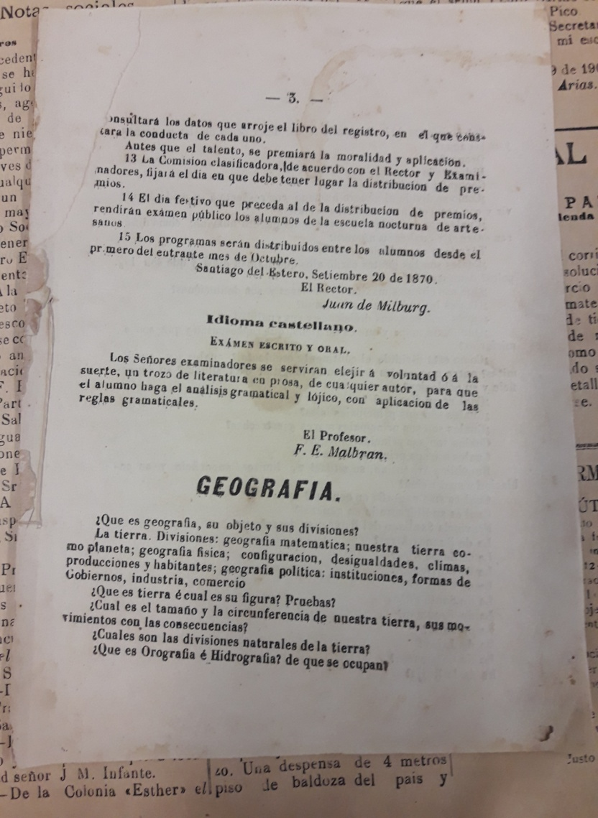
Figura 2. Plan de Enseñanza pensado como una estrategia pedagógica – didáctica
En 1874 llegó a Santiago del Estero el Presbítero Miguel Ángel Mossi nacido en Italia, quien recorrió parte de la geografía de Argentina y de Bolivia. Estando en Sucre en 1854 publicó su “Gramática Quichua”, en lo que refiere a la labor educativa se le asignó en el colegio nacional la cátedra de latín y Literatura Española.
Bajo el rectorado del Presbítero Martin Piñero se generó la destrucción de una parte del material ubicado en la biblioteca, ya que consideraba a estos libros como contrarios a sus ideales y sentimientos religiosos: “yo por mi parte declaro franca, pero respetuosamente a V.E. que jamás permitiré en este colegio que los alumnos coman de esas frutas prohibidas (…)” (Cincuentenario Diario El Liberal, 1948, p.100).
Entre los libros que fueron destruidos se encuentran:
- Los Miserables; de Víctor Hugo, novelista francés.
- La vida de Jesús; de Ernest Renan, filósofo e historiador francés.
- Historia de la Filosofía; de Víctor Cousin, filósofo de origen francés.
- Educación de las Madres de Familia; del escritor francés, Louis Aime Martin.
Es apreciable considerar que las obras que fueron tomadas para ser destruidas representan una marcada producción del positivismo francés que en las décadas siguientes encontraremos fuertemente impregnado en la formación de los ingresantes en la Escuela Normal de Paraná. La incidencia de la iglesia sobre los textos y autores a ser tomados como textos escolares representa un planteo que estará cruzado durante todo el final del siglo XIX y que tendrá a la escuela como el ámbito más concreto de análisis, representando un campo religioso que resistirá los cambios que se pondrán en marcha en la conformación del sistema educativo tanto nacional como provincial. Los debates llevan a considerar el pedido del gobernador Manuel Taboada del 23 de noviembre de 1868, dirigido al Ministro Justicia, Culto e Instrucción Pública de la Nación, Dr. Nicolás Avellaneda:
Extraoficialmente ha tenido conocimiento mi gobierno que el honorable Congreso Legislativo de la Nación ha votado los fondos necesarios para el establecimiento de un Colegio Nacional en esta ciudad, y antes que se principien hacer los gastos en el propósito de verificarlo, me he creído en el deber de presentar a V. E. una indicación que aceptarla y seguirla pienso que produciría mejores resultados para esta provincia. Aquella indicación es la que se establece, que antes de un colegio de enseñanza secundaria una escuela normal de las saldrían buenos preceptores de educación primaria, que difundiesen por todo el territorio de la provincia los conocimientos indispensables y necesarios para extirpar la barbarie y malos instintos debidos de ella, que por desgracia nuestra existen arraigados en nuestras masas y solo por un esfuerzo supremo y perseverancia constante pueden disiparse (Taboada, tomo I, p.361).
El deseo del gobernador es tomado desde la presencia de una masa poblacional en la cual están presentes instintos que la asocian a la barbarie y que solo la educación permitirá dispersar tal situación, que el censo nacional del año siguiente mostrará a la nación el estado de la educación en la provincia de Santiago del Estero.
Subvenciones nacionales
El 17 de enero de 1870 desde Buenos Aires, el Departamento de Instrucción Pública informa de la distribución entre las provincias de 100.000 pesos, que tienen como objetivo la Instrucción Primaria (APHSE, Leyes y Decretos, 1870-1872) siendo el siguiente detalle:
Art. 1. Continuaran rigiendo durante el presente año los dos decretos establecidos el 14 de enero de 1869 que distribuyen y reglamentan la subvención anual que se acuerda a todas las provincias, con excepción de Buenos Aires para el fomento de la Instrucción Primaria, recomendándose nuevamente a los excelentísimos gobernadores el exacto cumplimiento de sus disposiciones.
Art. 2. Será igualmente aplicado en este año el decreto del 2 de abril de 1869 que separa la cantidad de dos mil pesos fuertes para que fueran empleados en libros y útiles de escuelas nombrando una comisión que hiciera las compras de estos objetos y los repartiese entre las provincias.
Art. 3. Nómbrese al Señor Nicario Oroño, miembro de la expresada comisión, debiendo los otros señores que la componen continuar durante el presente año en el ejercicio de sus funciones.
Valentín Alsina,
Nicolás Avellaneda
El 11 de abril de 1870 considera lo propuesto por el gobierno nacional, por conducta del ministerio de Justicia, Culto e Instrucción Pública para el incremento de la Biblioteca del Colegio Nacional de esta ciudad, la cual deberá franquearse al público, que concuerda con las esperanzas que el gobierno tiene puesto en este sentido, por acuerdos anteriores, a cuyos esfuerzos tratase por el pueblo de la capital, de cooperar en estos momentos, según se deprende de las reuniones habidas últimamente con este importante objeto:
Decreta
Art. 1. Nómbrese una comisión compuesta de los señores Don Pedro Gallo, Don Luciano Gorostiaga, Don Jacinto Villa, Don Remigio Carol, y Don Eusebio Gómez para que promuevan en el vecindario de la provincia una suscripción destinada al fomento de la biblioteca pública del Colegio Nacional de esta ciudad.
Art. 2. Comuníquese, publíquese y dese a conocer al Registro Oficial.
Alejandro Montes, Gobernador.
Creación de la Escuela nocturna
El 12 de mayo de 1870 el gobierno de la provincia establece:
Considerando que es de utilidad pública difundir cuanto sea posible la educación aun entre aquellos que por su suma indiferencia no puedan concurrir de día a las escuelas establecidas, por la necesidad que tienen de acudir al trabajo personal diario para adquirir los medios indispensables de vida, y llenando este vacío la idea indicada por el señor rector del Colegio Nacional en su nota del mes de mayo de 1870.
Acuerda
Art. 1. Abrase a la planilla 6° del presupuesto vigente una partida bajo el número 5 por la suma de trescientos cincuenta pesos, destinados al sostén de una escuela nocturna.
Art. 2. Este acuerdo será sometido oportunamente a la aprobación de la honorable Cámara Legislativa de la Provincia.
Art. 3. Comuníquese, publíquese y dese al registro oficial.
Alejandro Montes, Gobernador.
El Americano.
El 19 de julio de 1871 el gobierno mediante decreto establece suscribirse en la adquisición de diez ejemplares del periódico a fundar en la ciudad de Madrid, España, por el ciudadano Don Héctor Florencio Varela, que se titulaba El Americano;
el cual tendrá como objetivo tanto para el continente Americano como para la Republica Argentina hacer conocer las ventajas que ofrece a la inmigración en general “sus instituciones, su organización política, la ferocidad de su suelo, en ramas mineras, en florecimiento redundante todo aquello de la civilización y la riqueza de la Republica y contribuir poderosamente en la consolidación de la paz pública y teniendo consideración que todos los gobiernos cualquiera que sean las condiciones en que se encuentran están obligadas a cooperar con premios y estímulos en cuanto de él dependa el fomento de semejante empresa cuyos prósperos resultados se difundan en la nación entera (APHSE, Leyes y Decretos, 1870-1872).
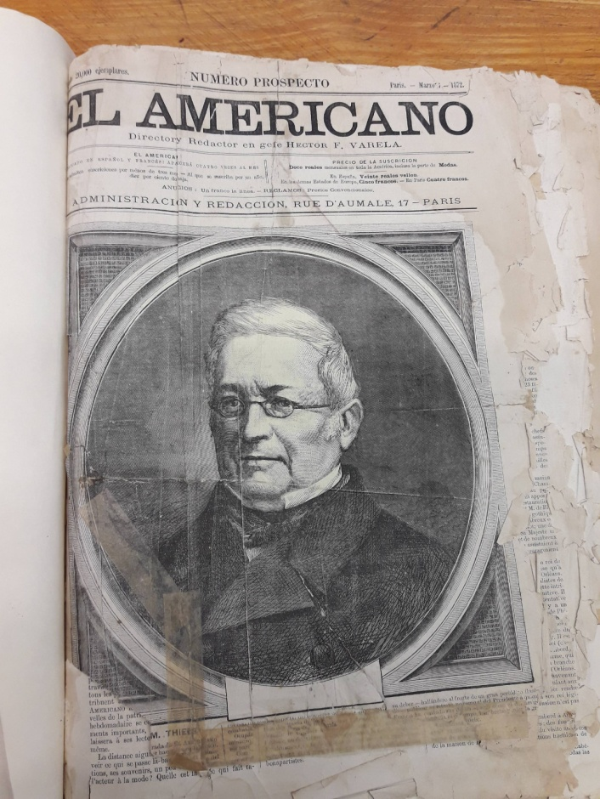
Figura 3. Ejemplar de El Americano, existente en la Dirección de Patrimonio, sección Historia
El Americano (Figura 3) será publicado en marzo de 1872 en Madrid, y estará redactado en español y francés; Varela quien será llamado el Castelar Americano llevará adelante una amplia labor relacionada a la actividad periodística; fundador del diario la Tribuna, en 1870 publicará el libro Elisa Lynch que cuenta la vida de quien fuera la compañera del Mariscal Francisco Solano López; fue cónsul de Argentina, Paraguay y Venezuela en España (Hernández Prieto, 1981). El gobierno de la provincia de Santiago del Estero destinará los fondos de la segunda partida del presupuesto vigente para 1872 en el gobierno de Luis Frías. En relación a tales publicaciones no se han encontrado registros de llegada de las mismas en Santiago del Estero al menos en este recorrido.
El Normalismo
En consideración de Lionetti (2006) el Normalismo fue gestado en la inminente necesidad de formar un ejército de profesionales que hicieran posible extender el alcance de la alfabetización, en esta línea la Escuela Normal de Paraná fundada en 1870 llevará adelante un recorrido no solo temporal sino geográfico al integrar en sus aulas a jóvenes provenientes de diferentes ciudades de todo el país. En este sentido Beatriz Bosch discrimina los ingresantes en cada ciclo lectivo pertenecientes a cada ciudad o región del país.
El normalismo etapa posterior a la génesis del sistema educativo, tendrá entre sus objetivos integrar la diversidad poblacional y cultural de la Argentina de 1870 en adelante. La ciudad de Paraná símbolo del periodo de la confederación nacional asumirá altiva la obligación de otorgar identidad al modelo educativo nacional.
El motivo de elegir Paraná es el resultado de un proceso por una parte iniciada durante la instalación de la confederación nacional donde se evidencia un “reflejo cultural” a consideración de Beatriz Bosch, y además es vital considerar que el asesinato de Urquiza el 11 de abril de 1870 generó la intervención del gobierno nacional en la provincia de Entre Ríos para terminar con los enfrentamientos encabezados por Ricardo López Jordán. Bajo este clima es creada la Escuela Normal de Paraná, que pondrá en marcha el discurso pedagógico moderno en la escena principal de los debates de civilización o barbarie ante el escenario de las últimas sublevaciones nacionales.
Es para esta etapa de génesis del sistema educativo nacional considerar que el normalismo buscará alcanzar una hegemonía pedagogía a partir de una formación de ciudadanos desde una escuela y educación positiva.
Escuela Normal Manuel Belgrano
El 9 de mayo de 1881 iniciaba el primer ciclo lectivo la Escuela Normal de Santiago del Estero, en decreto del 14 de enero de 1881 fue nombrada la Directora Juana Pérez, según cita el diario El Liberal la misma era de nacionalidad española y residía en Capital Federal el momento de ser designada, en forma posterior fue nombrada como profesora de Pedagogía, Aritmética, Moral y Urbanidad. El 22 de abril del mismo año quedó designado el personal que tendrá a cargo los siguientes espacios:
- Vice Directora, Profesora de Historia, Dibujo y Gimnasia: Señorita Elvira Pérez.
- Profesora de Gramática y Geografía: Señorita Francisca Jacques.
- Profesora de Labores: Señorita Adelma Villar.
- Departamento de Aplicación: Señoritas Rosario Gallardo, Dolores Herrera, Antonia Pérez, Apolinaria Olivera, Isabel Rodríguez y Celina Palacio.
El 2 de abril se abrió la matrícula y posterior examen de admisión, quedando constituido un ingreso de 270 alumnos para el primer ciclo. Las primeras cinco graduadas vieron su objetivo logrado el 14 de diciembre de 1884, el egreso de las primeras maestras fue presenciado por las autoridades provinciales junto a una tertulia que fue acompañada por la población.
El periódico El País, de fecha 2 de diciembre de 1883, en su N°4, realiza un extenso análisis sobre los exámenes llevados a cabo en la Escuela Normal, los exámenes presenciados fueron de Aritmética, Historia, Anatomía e Higiene y Geografía.
El domingo 2 de diciembre a las 7 de la mañana iniciaron las actividades en el salón donde las alumnas del primer y segundo año normal llevarían adelante el examen ante el tribunal examinador y una importante concurrencia que se hizo presente según cita el periódico.
El examen inicio con las alumnas del Segundo Año:
Aritmética – Profesor Manolo Ferreiro.
Alumna María Suffloni extrajo las bolillas relacionadas a Regla de Intereses.
Alumna Aurelia Iturbe extrajo las bolillas relacionadas a Regla de Compañía.
Además, rindieron las alumnas Gutiérrez Susana y Francisca Alcorta.
Examen de Geografía – Señorita Francisca Jacques.
Alumna María Suffloni Descripción general, física y política del continente asiático.
Alumna Aurelia Iturbe Suiza – físico – Política.
Alumna Susana Gutiérrez Reino Unido – Carácter Mercantil.
Alumnas del Primer Año
Historia de la Edad Media – Elvira Pérez.
Alumna Luis Carol que desarrollo El Feudalismo.
Alumna Emilia Suffloni desarrollo Las Cruzadas.
Además, rindieron examen las alumnas Josefa Gutiérrez, Jesús Luna, Martina Mercado, Luisa García.
Examen Anatomía e Higiene – Dr. Félix Gallego.
Aportes Finales
El Santiago del Estero de la última década del siglo XIX evidenciará un crecimiento de los espacios de diálogo entre grupos normalistas, grupos obreros socialistas y anarquistas, la iglesia y el estado en su mejor periodo oligárquico. Las experiencias políticas positivistas tendrán un creciente desarrollo en el final del siglo, De Lucía considera que el creciente desarrollo de espacios positivistas tendrá se matriz en la llegada a Buenos Aires de referentes positivistas provenientes de países latinoamericanos como el caso Margarita Praxedes Muñoz, Mercedes Cabello de Carbonera, Clorinda Matto de Turner, y el francés Pedro Lacalde.
Praxedes Muñoz para 1898 comenzó la publicación de La Filosofía Positivista una revista que tenía como objetivo difundir las ideas de Augusto Comte y de artículos relacionados a la tarea del maestro, desde una perspectiva crítica producía intervenciones ante hechos de los gobiernos conservadores de este periodo, es el caso de la denuncia al gobierno de la provincia de Tucumán al generarse la exoneración del Inspector General de Escuelas: Profesor Maximio Victoria en 1898, por su acción progresista y acciones comunes con el socialismo tucumano planteo generado por el círculo más resistido de la iglesia local.
Es preciso meditar que las experiencias positivistas relacionadas a los círculos educativos de este periodo buscarán espacios que permitan la difusión del pensamiento crítico, estas experiencias encontrarán un núcleo de resistencia centrado en los vínculos religiosos y la iglesia. Con este objetivo se gestarán proyectos de difusión que tomarán formato de revista como ser La Educación, La Escuela Positiva, La Filosofía Positivista, La Revista Sarmiento en Paraná, donde el objetivo será difundir las experiencias modernas de normalistas al frente de establecimientos educativos como el caso de Corrientes y Entre Ríos.
Lionetti (2006) considera que la finalidad del origen del sistema educativo en este periodo fue la de disciplinar e integrar a los sectores populares bajo el concepto colectivo de ciudadanos, como instancias de legitimación de las políticas implementadas por las elites gobernantes.

Referencias
Alen Lascano, L. (1992). Historia de Santiago del Estero. Buenos Aires, Argentina: Plus Ultra.
Carrizo, J. (2014). Juan F. Ibarra y los Taboada: Caudillos y políticas fiscales, económicas y sociales. Santiago del Estero, Argentina: Instituto la Sagrada Familia.
Enrico, J. (2008). La construcción de los procesos hegemónicos en los orígenes del sistema educativo argentino: el imaginario Sarmientino y la génesis de la pedagogía normalista. Cuadernos de Educación, 6, 127-141.
Fernández, Á. M. (2003). Pedagogía y positivismo a fines del siglo XIX, Pedro Scalabrini, Alfredo Ferreria y la Escuela Positivista. Estudos Ibero-americanos, 29(1), 73-92.
Gárgaro, A. y Bruchman, C. (1944). La instrucción primaria y el Colegio Nacional de Santiago del Estero. Santiago del Estero, Argentina: Talleres Gráficos Casa Amoroso.
Gelman, J. (2006). Historia económica argentina en la encrucijada: Balances y perspectivas. Buenos Aires, Argentina: Editorial Prometeos Libros.
Hernández Prieto, I. (1981). Héctor Florencio Varela en Madrid (1881-1885). Aportación a la historia del americanismo en España. Anales de Literatura Hispanoamericana, 9(10), 127-139.
Lionetti, L. (2006). La Función Republicana de la Escuela Pública: la formación del ciudadano en Argentina a fines del siglo XIX. Revista Mexicana de Investigación Educativa, 10(27), 1225-1255.
Maidana, D. (1946). Actas de la Junta Central de Instrucción Pública. Santiago del Estero, Argentina: Universidad Popular de Santiago del Estero.
Rockwell, E., y Ezpeleta, J. (1984). La escuela como un proceso de construcción. México: Editores Asociados.
Sgoifo, M. G. (2010). Estado, educación y género en Santiago del Estero: los orígenes de la Formación Docente, 1872-1914. Santiago del Estero, Argentina: Editorial Lucrecia.
Tedesco, J. C. (1982). Educación y sociedad en la Argentina, 1880-1900. Buenos Aires, Argentina: Editorial CEAL.
Tenti, M. M. (2011). La organización del sistema educativo y el afianzamiento del Estado en Santiago del Estero. IV Jornadas de Investigación Educativa (pp.27-46). Santiago del Estero, Argentina: ISBA, Editorial Lucrecia.
Tenti, M. M. (2013). La formación del Estado periférico. Santiago del Estero, Argentina: Ediciones UCSE.

Licenciado en Gestión Educativa. Profesor en Historia. Docente Investigador del Instituto Superior del Profesorado Provincial N° 1. Catedrático titular en Historia de la Educación y Política Educacional, y catedrático en Pedagogía en la Carrera: Profesorado en Educación Secundaria en Historia. Tesista de la Licenciatura en Historia de la UNSE, y tesista en la Maestría en Ciencias Sociales Mención Historia de la Universidad Nacional de Quilmes.
Concepto propuesto por la Dra. María Mercedes Tenti (2011) en su obra la Formación del Estado Periférico, en que considera que la Elite Militar que gobernara la provincia de Santiago del Estero recién se integrará a la nación a partir de la intervención federal decretada por el Presidente Nicolás Avellaneda en 1875, considerando al periodo entre 1.

